ЛГСК-11.63 |  | Канатная пирамида "Шухов"
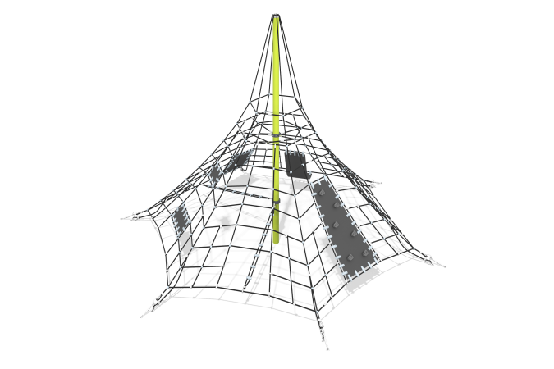

Размеры, мм: | 4980x5750x3910 | Вес, кг: | 293
Характеристики материалов
Материалы: металл, канат, резина.
Комплектация: опорнный столб– 1 шт., канатная сетка – 1шт., комплект крепежа – 1 шт.
Опорный столб из трубы диаметром 108 мм с порошковым покрытием. Оголовок столба из алюминиевого сплава. Сеть из армированного шестипрядного каната диаметром 16 мм. Кресто-образные соединения каната из полиамида ПА6, обжимные гильзы из алюминиевого сплава. Вставка из резинотканевой конвейерной ленты толщиной 7 мм.
В оборудование используется крепеж из нержавеющей стали. Выступающие части резьбовых соединений и открытые части труб закрыты пластиковыми заглушками
Покрытие элементов: металл - порошковый цинкогрунт, порошковая краска.

